ŽUPANIJA: ISTARSKA

(PRIJEDLOG)
IZMJENA I DOPUNA PROGRAMA RASPOLAGANJA POLJOPRIVREDNIM ZEMLJIŠTEM U VLASNIŠTVU REPUBLIKE HRVATSKE

ZA OPĆINU KAŠTELIR-LABINCI-CASTELLIERE-S.DOMENICA

SADRŽAJ PROGRAMA

- Ukupna površina poljoprivrednog zemljišta u vlasništvu države na području općine Kaštelir-Labinci, iznosi: 487,2835 ha

- Podaci o dosadašnjem raspolaganju
T-1 Prikaz dosadašnjeg raspolaganja po svim oblicima - površina u ha
R.br. | OBLIK RASPOLAGANJA  ( skraćeni naziv iz ugovora) | Ukupan broj ugovora | Ukupna površina po ugovorima
1 | Privremeno korištenje | 25 | 187,1581 ha
2 | Prodaja | 10 | 28,0037 ha
3 | Zakup | 1 | 21,8063 ha
 | UKUPNO: | 36 | 236,9681 ha

- Sumarni pregled površina poljoprivrednog zemljišta u vlasništvu države prema oblicima raspolaganja
T-2 Prikaz ukupnih površina po oblicima raspolaganja
OBLIK RASPOLAGANJA | Površina  u ha | NAPOMENA  (minirano, višegodišnji nasadi i sustavi odvodnje i navodnjavanja)
površine određene za povrat | 0 | -
površine određene za prodaju  - jednokratno, maksimalno  do 25% | 8,2646 | -
površine određene za zakup | 479,0189 | -
površine određene za zakup za ribnjake | 0 | -
površine određene za zakup zajedničkih pašnjaka | 0 | -
površine određene za ostale namjene  - jednokratno, maksimalno  do 5% | 0 | -

MAKSIMALNA POVRŠINA ZA ZAKUP iznosi: 200,00 hektara.
NAPOMENA/OBRAZLOŽENJE (određene specifičnosti za područje jedinice lokalne samouprave):
Detaljna razrada Programa raspolaganja poljoprivrednim zemljištem u vlasništvu RH za općinu Kaštelir-Labinci dostavlja se u nastavku.

DETALJNA RAZRADA PROGRAMA RASPOLAGANJA POLJOPRIVREDNIM ZEMLJIŠTEM U VLASNIŠTVU REPUBLIKE HRVATSKE ZA OPĆINU KAŠTELIR-LABINCI

- ZEMLJOPISNI PODACI O OPĆINI KAŠTELIR-LABINCI

Općina Kaštelir-Labinci prostire se na površini od 35,2124 km² i sastoji se od 15 naselja: Babići, Brnobići, Cerjani, Deklići, Dvori, Kaštelir, Kovači, Krančići, Labinci, Mekiši kod Kaštelira, Rogovići, Rojci, Roškići, Tadini i Valentići, prikazanih na slici 1.

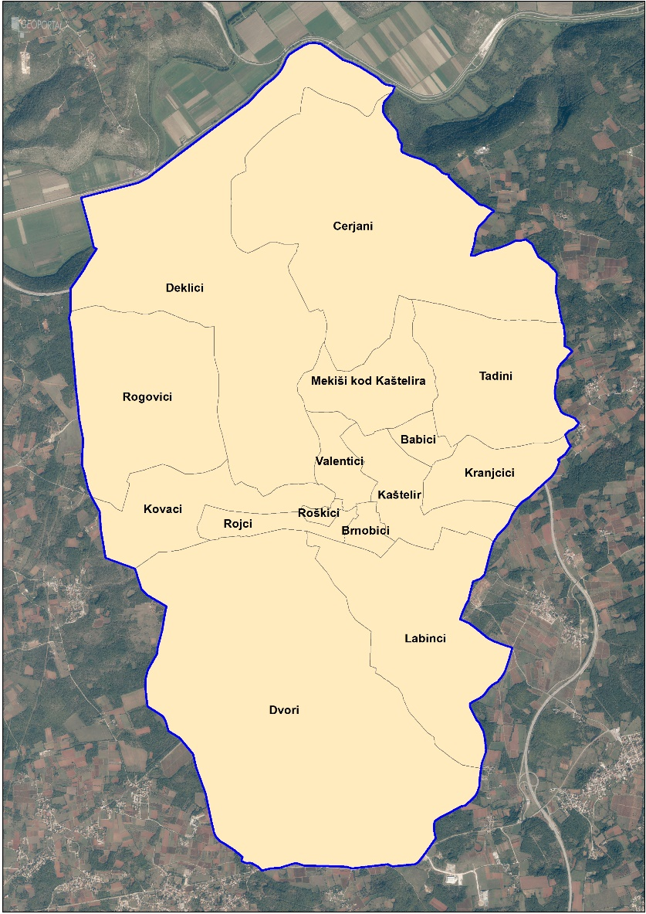
Slika 1: Naselja općine Kaštelir-Labinci, Izvor: Državna geodetska uprava - obrada autora

GOSPODARENJE POLJOPRIVREDNIM ZEMLJIŠTEM U VLASNIŠTVU REPUBLIKE HRVATSKE ZA OPĆINU KAŠTELIR-LABINCI

Sukladno Zakonu o poljoprivrednom zemljištu (NN 20/2018, u daljnjem tekstu: Zakon) poljoprivredno zemljište je dobro od interesa za Republiku Hrvatsku i ima njezinu osobitu zaštitu. Poljoprivrednim zemljištem u smislu ovoga Zakona smatraju se poljoprivredne površine koje su po načinu uporabe u katastru opisane kao: oranice, vrtovi, livade, pašnjaci, voćnjaci, maslinici, vinogradi, ribnjaci, trstici i močvare kao i drugo zemljište koje se može privesti poljoprivrednoj proizvodnji.

Poljoprivredno zemljište mora se održavati pogodnim za poljoprivrednu
proizvodnju. Pod održavanjem poljoprivrednog zemljišta pogodnim za poljoprivrednu
proizvodnju smatra se sprječavanje njegove zakorovljenosti i obrastanja višegodišnjim
raslinjem, kao i smanjenje njegove plodnosti.

Raspolaganje poljoprivrednim zemljištem u vlasništvu države u smislu ovoga
Zakona predstavlja: zakup i zakup za ribnjake, zakup zajedničkih pašnjaka, privremeno korištenje, zamjena, prodaja, prodaja izravnom pogodbom, davanje na korištenje izravnom pogodbom, razvrgnuće suvlasničke zajednice, osnivanje prava građenja i osnivanje prava služnosti.

Osnovna načela raspolaganja državnim poljoprivrednim zemljištem na području općine Kaštelir-Labinci su:
- Državno poljoprivredno zemljište mora biti u funkciji poljoprivredne proizvodnje
uzimajući u obzir tradicijsku proizvodnju ovog kraja i specifičnosti pojedinih poljoprivrednih površina definiranih ovim Programom,
- Općina Kaštelir-Labinci sve slobodne površine državnog poljoprivrednog zemljišta odrediti će za zakup i prodaju,
- Prilikom davanja u zakup državnog poljoprivrednog zemljišta poštivati će se odredbe čl. 36 Zakona i odluke općine o maksimalnoj površini koja se može dati u zakup pojedinoj pravnoj ili fizičkoj osobi na području općine Kaštelir-Labinci koja je sastavni dio ovog Programa,
- Prilikom davanja na privremeno korištenje državnog poljoprivrednog zemljišta poštivat će se odredbe čl. 57 Zakona,
- Promjena namjene poljoprivrednog zemljišta u nepoljoprivredne svrhe provoditi će se u skladu s dokumentima prostornog uređenja,
- Preko općinskih službi i nadležnih institucija provodit će se stalni nadzor i poduzimati mjere za nepoštivanje preuzetih obveza za one koji raspolažu državnim poljoprivrednim zemljištem.

UKUPNA POVRŠINA POLJOPRIVREDNOG ZEMLJIŠTA U VLASNIŠTVU REPUBLIKE HRVATSKE

Prema službeno dostavljenim podacima Državne geodetske uprave ukupna površina poljoprivrednog zemljišta u vlasništvu Republike Hrvatske, koje je u katastarskom operatu nadležnog Područnog ureda za katastar Pula, upisana kao poljoprivredno zemljište sukladno ovom Zakonu, iznosi 487,2835 ha.

Popis svih katastarskih čestica poljoprivrednog zemljišta u vlasništvu RH za općinu Kaštelir-Labinci nalazi se u PRILOGU 1.
Kopija katastarskog plana sa prikazom svih katastarskih čestica poljoprivrednog zemljišta u vlasništvu RH sa podlogom digitalne ortofoto karte općine Kaštelir-Labinci izrađena je prema službeno dostavljenim podacima Državne geodetske uprave za potrebe izrade Programa i nalazi se u PRILOGU KKP-1 dok je njen umanjeni prikaz vidljiv na slici 2.

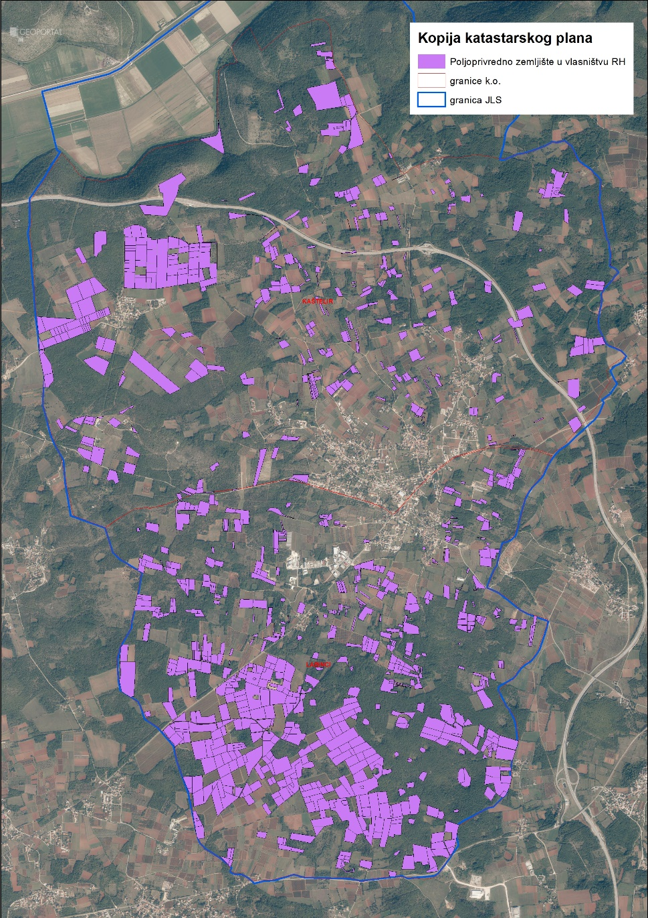
Slika 2: Državno poljoprivredno zemljište na području općine Kaštelir-Labinci
Izvor: Državna geodetska uprava, obrada autora

PODACI O DOSADAŠNJEM RASPOLAGANJU POLJOPRIVREDNIM ZEMLJIŠTEM U VLASNIŠTVU DRŽAVE

Poljoprivrednim zemljište u vlasništvu Republike Hrvatske na području općine Kaštelir-Labinci raspolaže se temeljem sljedećih oblika raspolaganja prikazanih u tablici T-3.

T-3: Prikaz dosadašnjeg raspolaganja poljoprivrednim zemljištem u vlasništvu RH
OBLIK RASPOLAGANJA | Ukupan broj ugovora | Ukupna površina po ugovorima (ha)
Privremeno korištenje | 25 | 187,1581 ha
Prodaja | 10 | 28,0037 ha
Zakup | 1 | 21,8063 ha
UKUPNO: | 36 | 236,9681 ha

Kopija katastarskog plana sa prikazom svih katastarskih čestica poljoprivrednog zemljišta u vlasništvu RH koje su pod jednim od oblika raspolaganja, sa podlogom digitalne ortofoto karte općine Kaštelir-Labinci izrađena je prema službeno dostavljenim podacima Državne geodetske uprave, podataka općine Kaštelir-Labinci i Ministarstva poljoprivrede za potrebe izrade Programa i nalazi se u PRILOGU KKP-2 dok je njen umanjeni prikaz vidljiv na slici 3.

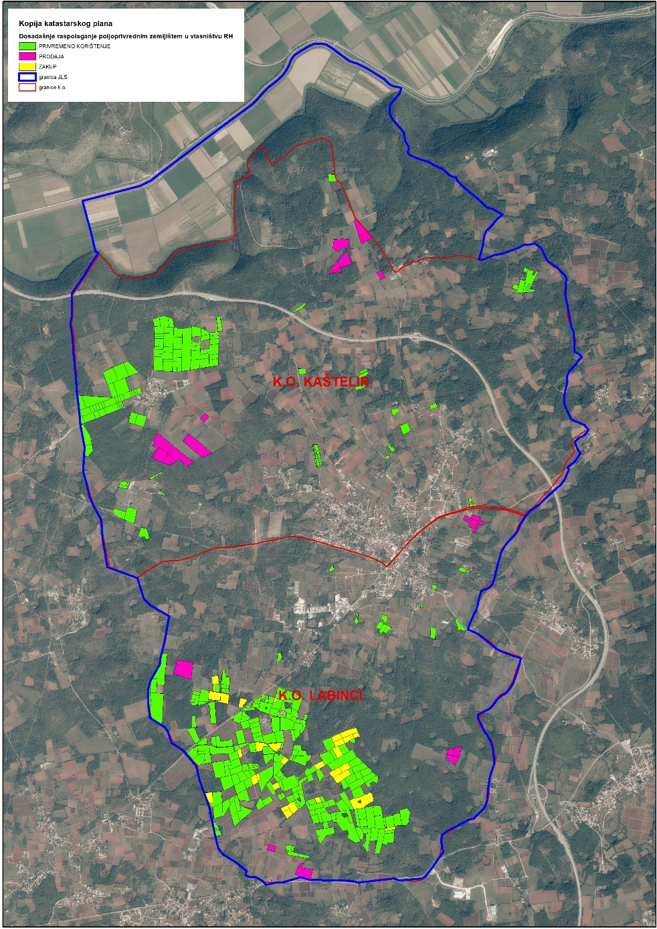
Slika 3: Prikaz dosadašnjeg raspolaganja poljoprivrednim zemljištem u vlasništvu RH
Izvor: Državna geodetska uprava, općina Kaštelir-Labinci, Ministarstvo poljoprivrede - obrada autora

POVRŠINE ODREĐENE ZA ZAKUP

Maksimalna površina koja se na području općine Kaštelir-Labinci može dati u zakup pojedinoj fizičkoj ili pravnoj osobi iznosi 200,00 hektara.

Na području općine Kaštelir-Labinci za zakup poljoprivrednog zemljišta određeno je 479,0189 hektara

Popis svih katastarskih čestica poljoprivrednog zemljišta u vlasništvu RH određenih za davanje u zakup nalazi se u PRILOGU 1.

Kopija katastarskog plana sa prikazom svih katastarskih čestica poljoprivrednog zemljišta u vlasništvu RH koje su određene za davanje u zakup, sa podlogom digitalne ortofoto karte općine Kaštelir-Labinci izrađena je prema službeno dostavljenim podacima Državne geodetske uprave, podataka općine Kaštelir-Labinci i Ministarstva poljoprivrede za potrebe izrade Programa i nalazi se u PRILOGU KKP-3 dok je njen umanjeni prikaz vidljiv na slici 4.

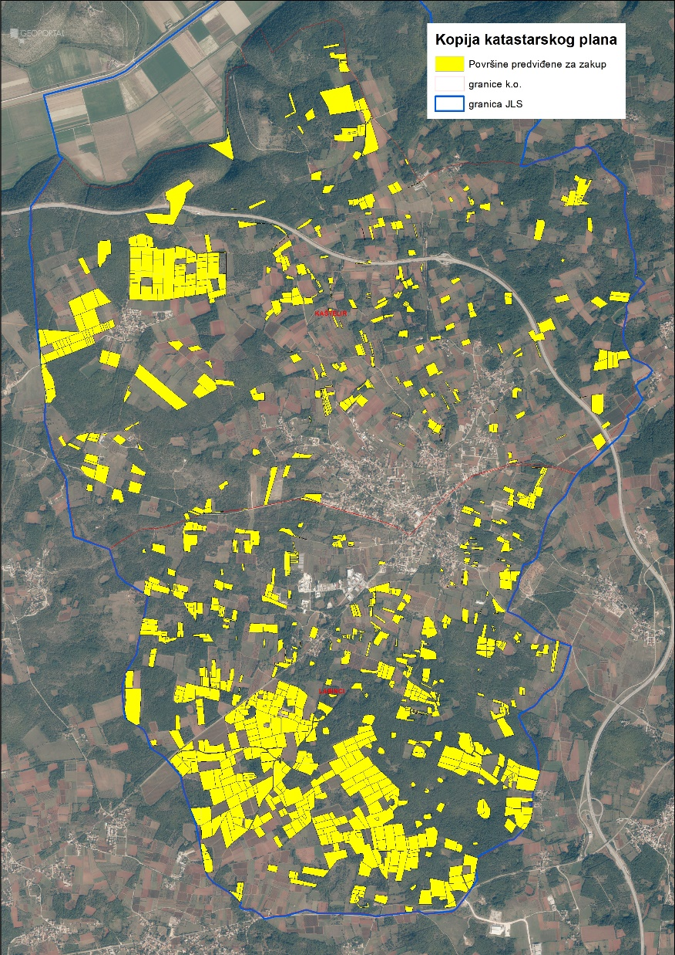
Slika 4: Površine određene za davanje u zakup
Izvor: Državna geodetska uprava, općina Kaštelir-Labinci - obrada autora

Prikaz površine predviđene za zakup poljoprivrednog zemljišta prema katastarskim općinama nalazi se u tablici T4.

T-4: Poljoprivredno zemljište određeno za zakup prema katastarskim općinama
Naziv katastarske općine | Površina (ha)
KAŠTELIR | 177,0662
LABINCI | 301,9527
UKUPNO | 479,0189

POVRŠINE ODREĐENE ZA PRODAJU

Na području općine Kaštelir-Labinci za prodaju poljoprivrednog zemljišta određeno je 8,2646 hektara

Popis svih katastarskih čestica poljoprivrednog zemljišta u vlasništvu RH određenih za prodaju nalazi se u PRILOGU 1.

Kopija katastarskog plana sa prikazom svih katastarskih čestica poljoprivrednog zemljišta u vlasništvu RH koje su određene za prodaju, sa podlogom digitalne ortofoto karte općine Kaštelir-Labinci izrađena je prema službeno dostavljenim podacima Državne geodetske uprave, podataka općine Kaštelir-Labinci i Ministarstva poljoprivrede za potrebe izrade Programa i nalazi se u PRILOGU KKP-4 dok je njen umanjeni prikaz vidljiv na slici 5.

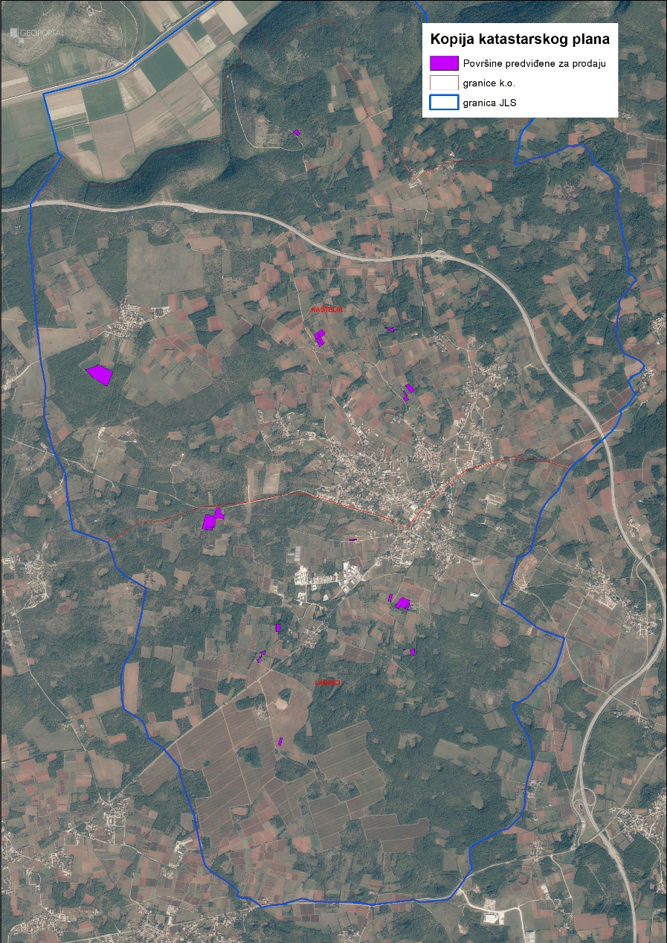
Slika 5: Površine određene za prodaju
Izvor: Državna geodetska uprava, općina Kaštelir-Labinci - obrada autora

POVRŠINE ODREĐENE ZA POVRAT

Na području općine Kaštelir-Labinci ne postoje površine poljoprivrednog zemljišta u vlasništvu Republike Hrvatske određene za zakup za povrat.

POVRŠINE ODREĐENE ZA ZAKUP ZA RIBNJAKE

Na području općine Kaštelir-Labinci ne postoje površine poljoprivrednog zemljišta u vlasništvu Republike Hrvatske određene za zakup za ribnjake.

POVRŠINE ODREĐENE ZA ZAKUP ZAJEDNIČKIH PAŠNJAKA

Na području općine Kaštelir-Labinci ne postoje površine poljoprivrednog zemljišta u vlasništvu Republike Hrvatske određene za zakup zajedničkih pašnjaka.

POVRŠINE ODREĐENE ZA OSTALE NAMJENE

Na području općine Kaštelir-Labinci ne postoje površine poljoprivrednog zemljišta u vlasništvu Republike Hrvatske određene za ostale nepoljoprivredne namjene.

PRILOZI:
- Dokumentacija sukladno Pravilniku o dokumentaciji potrebnoj za donošenje Programa raspolaganja poljoprivrednim zemljištem u vlasništvu RH (NN 27/2018):
- Kopija katastarskog plana/očitovanje DGU o dostavljenim podacima
- Zemljišnoknjižni izvadci, Posjedovni listovi,
- Uvjerenje Upravnog tijela županije, odnosno Grada Zagreba, nadležnog za prostorno uređenje nalaze li se predmetne čestice izvan granica građevinskog područja,
- Očitovanje Ureda državne uprave u županiji, odnosno Grada Zagreba o podnesenim zahtjevima za povrat oduzete imovine,
- Uvjerenje Hrvatskih šuma d.o.o.,
- Očitovanje Hrvatskih voda,
- Uvjerenje Upravnog tijela županije, odnosno Grada Zagreba, nadležnog za prostorno uređenje jesu li predmetne čestice u obuhvatu postojećeg i/ili planiranog sustava javnog navodnjavanja,
- Očitovanje Hrvatskog centra za razminiranje.

- Popis priloga iz detaljne razrade Programa
- PRILOG 1 : Popis katastarskih čestica poljoprivrednog zemljišta u vlasništvu RH po katastarskim općinama.
- PRILOG KKP-1: Kopija katastarskog plana - poljoprivredno zemljište u vlasništvu RH za općinu Kaštelir-Labinci.
- PRILOG KKP-2: Kopija katastarskog plana - dosadašnje raspolaganje poljoprivrednim zemljištem u vlasništvu RH za općinu Kaštelir-Labinci.
- PRILOG KKP-3: Kopija katastarskog plana - površine određene za zakup za općinu Kaštelir-Labinci.
- PRILOG KKP-4: Kopija katastarskog plana - površine određene za prodaju za općinu Kaštelir-Labinci.
- PRILOG KOPIJE KATASTARSKOG PLANA - PK u digitalnom obliku s označenim oblicima raspolaganja.

